Munkabiztonsági Szakmai Tagozat

Beszámoló a tagozat 2025. évi tevékenységéről

Tartalom

1. Összefoglaló 2
2. Tagozati alapadatok 2
2.1. Létszámok 2
2.2. Jogosultságok 3
2.3. Kamarai tanúsítás 4
3. Szervezeti működés 4
3.1. Testületi ülések 4
3.2. Szakosztályok 4
3.3. Szakcsoportok 5
3.4. Kommunikáció nyilvánosság 5
4. Szakmai tevékenység 5
4.1. Továbbképzés, oktatás 5
4.1.1. Jogszabály és kamarai szabályzat alapján szervezett kötelező képzések 5
4.1.2. Önkéntesen szervezett képzések, egyéb programok 5
4.2. Beszámoló és jogosultsági vizsgák 5
4.3. Feladat alapú pályázatok 6
4.3.1. 2025. évi FAP pályázatok 6
4.3.2. Korábbi évek pályázatai 6
4.4. Részvétel a jogalkotásban, jogszabályok véleményezése 6
5. Kapcsolatok, együttműködések 6
6. Díjak, kitüntetések 6
7. Gazdálkodás 6
8. 2026. évi munkaterv 7

Összefoglaló

2025 évben tagozatunk első alkalommal adta át a 2024 évben alapított Diplomadíj Pályázat első három helyezettjének díját. Az átadás keretében a taggyűlésen a díjazottak előadást tartottak nyertes témájuk kapcsán. 2025 év jelentős részében az elnökség a 345/2009-es rendelet módosításain dolgozott. Az őszi időszakban egy darab szakmai rendezvény került szervezésre a jövő munkavédelmének kihívásai kapcsán. FAP pályázat beadásra nem került sor 2025.-ben

Tagozati alapadatok

Létszámok

Taglétszám alakulása:

Dátum | Tagozati taglétszám | Elsődleges taglétszám
2019. január 1-jén | 554 | -
2020. január 1-jén | 548 | -
2021. január 1-jén | 548 | -
2022. március 31-én | 572 | 326
2023. január 1-jén | 565 | 321
2024. január 1-jén | 574 | 325
2025. január 1-jén | 588 | 333
2026. január 1-jén | 599 | 321

Területi megoszlás:
(2026. január 1-jei adatok alapján)

Vármegye | Létszám | Százalék
Budapest és Pest vármegye | 179 | 29,88%
Baranya vármegye | 9 | 1,50%
Bács-Kiskun vármegye | 36 | 6,01%
Békés vármegye | 17 | 2,84%
Borsod-Abaúj-Zemplén vármegye | 47 | 7,85%
Csongrád vármegye | 28 | 4,67%
Fejér vármegye | 49 | 8,18%
Győr-Moson-Sopron vármegye | 29 | 4,84%
Hajdú-Bihar vármegye | 37 | 6,18%
Heves vármegye | 14 | 2,34%
Jász-Nagykun-Szolnok vármegye | 19 | 3,17%
Komárom-Esztergom vármegye | 27 | 4,51%
Nógrád vármegye | 7 | 1,17%
Somogy vármegye | 20 | 3,34%
Szabolcs-Szatmár-Bereg vármegye | 12 | 2,00%
Tolna vármegye | 14 | 2,34%
Vas vármegye | 15 | 2,50%
Veszprém vármegye | 26 | 4,34%
Zala vármegye | 14 | 2,34%

Életkor adatok:

A tagozati tagok átlagéletkora 2026. január 1-jén 59,16 év.
A tagozati tagok korfája az alábbiak szerint alakul:

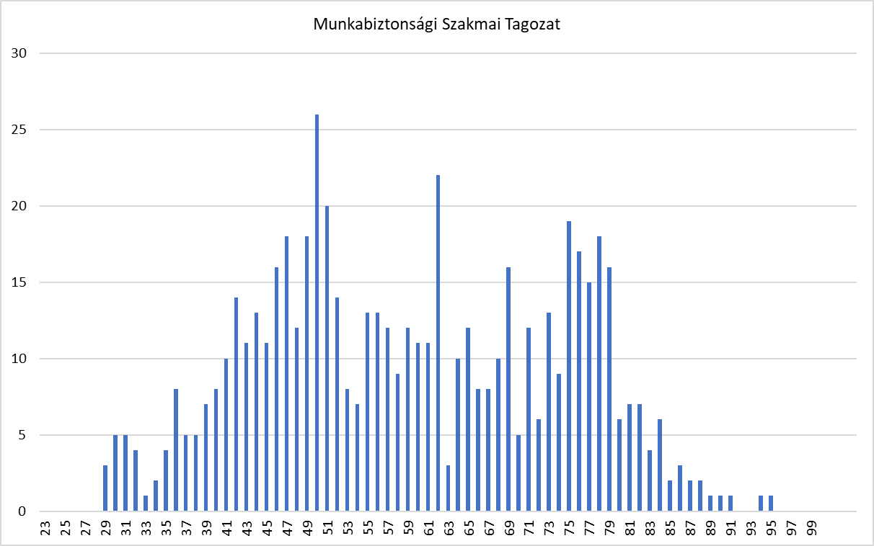

Jogosultságok

A tagozathoz tartozó jogosultságokat a 354/2009.(XII. 30.) Korm. rendelet szabályozza.

Kód | Megnevezés | 2025.01.01-jei létszám | 2026.01.01-jei létszám
Munkabiztonsági szakértés
Mb1-SZ | Állattenyésztés technológiája és eszközeinek biztonsága | 36 | 36
Mb2-SZ | Anyagmozgatás technológiája és eszközeinek biztonsága | 154 | 160
Mb3-SZ | Bányászati tevékenység technológiája és eszközeinek biztonsága | 15 | 14
Mb4-SZ | Egészségügyi tevékenység technológiája és eszközeinek biztonsága | 12 | 15
Mb5-SZ | Emelőgép technológiája és eszközeinek biztonsága | 230 | 231
Mb6-SZ | Energia előállítás, szállítás,tárolás technológiája és eszközeinek biztonsága | 42 | 40
Mb7-SZ | Építőipari kivitelezés technológiája és eszközeinek biztonsága | 125 | 126
Mb8-SZ | Erdőgazdálkodás technológiája és eszközeinek biztonsága | 24 | 25
Mb9-SZ | Feldolgozóipari tevékenység technológiája és eszközeinek biztonsága | 187 | 190
Mb10-SZ | Fűtés, szellőzés technológiája és eszközeinek biztonsága | 28 | 30
Mb11-SZ | Hírközlés és elektronika technológiája és eszközeinek biztonsága | 12 | 12
Mb12-SZ | Hulladékkezelés technológiája és eszközeinek biztonsága | 42 | 40
Mb13-SZ | Ipari alpintechnika technológiája és eszközeinek biztonsága | 7 | 9
Mb14-SZ | Kereskedelmi és vendéglátó-ipari tevékenység Technológiája és eszközeinek biztonsága | 37 | 41
Mb15-SZ | Munkahelyi zaj és rezgés elleni védelem | 57 | 59
Mb16-SZ | Művészeti tevékenység technológiája és eszközeinek biztonsága | 12 | 13
Mb17-SZ | Növénytermesztés technológiája és eszközeinek biztonsága | 48 | 49
Mb18-SZ | Sport- és nem művészeti célú szórakoztatási tevékenység technológiája és eszközeinek biztonsága | 11 | 12
Mb19-SZ | Szállítás technológiája és eszközeinek biztonsága | 107 | 108
Mb20-SZ | Tárolás raktározás technológiája és eszközeinek biztonsága | 132 | 141
Mb21-SZ | Világítástechnika | 37 | 41
Mb22-SZ | Vízgazdálkodás technológiája és eszközeinek biztonsága | 18 | 18
Mb23-SZ | Beruházásszervezés | 40 | 35
Mb24-SZ | Üzem és munkaszervezés | 111 | 104
Mb25-SZ | Munkavédelem gazdasági elemzése | 19 | 14

Kamarai tanúsítás

A tagozat a Tanúsítási Szabályzat szerinti tanúsítványt nem ad ki.

Szervezeti működés

Testületi ülések

A tagozat legfőbb szerve a tagozati taggyűlés.
A taggyűlés / küldöttgyűlés összehívására 2025-ben 1 alkalommal került sor.

A tagozati elnökségi 2025-ben 4 alkalommal ülésezett, az alábbi időpontokban:
- 2025.04.04.
- 2025.07.18.
- 2025.11.20.
- 2025.12.12.

A tagozati taggyűlés és a tagozati elnökség üléseinek emlékeztetője, valamint a határozatok a tagozat honlapján érhetők el. (honlap átalakítása folyamatban, átmeneti fennakadások)

Szakosztályok

A tagozatnak 2025-ben 0 szakosztálya működött. Új szakosztály megalakítására ez évben nem került sor.

Szakcsoportok

A tagozatnak 2025-ben 3 szakcsoportja működött. Új szakcsoport megalakítására ez évben tudomásunk szerint nem került sor.

A tagozat szakcsoportjai az alábbi megyékben működnek:
- BAZ vármegye
- Békés vármegye
- Fejér Vármegye

A szakcsoportok 2025. évi tevékenységének összefoglalója: (A teljes Fejér vármegyei és BAZ vármegyei beszámoló mellékelve.)

Kommunikáció nyilvánosság

A tagozat saját honlappal 2025 évben rendelkezett, jelenleg folyamatban van a központi MMK honlaphoz csatlakozás..

Tagozati hírlevelet alkalomszerűen küldünk a tagok részére.

A tagozat a Mérnök Újságban alkalomszerűen jelenik meg.
(Diplomadíj kapcsán 2025 márciusban megjelenés.)

Szakmai tevékenység

Továbbképzés, oktatás

Jogszabály és kamarai szabályzat alapján szervezett kötelező képzések

- Kötelező továbbképzések kapcsán 2025-ben nem volt a tagozatnak érintettsége.

Önkéntesen szervezett képzések, egyéb programok

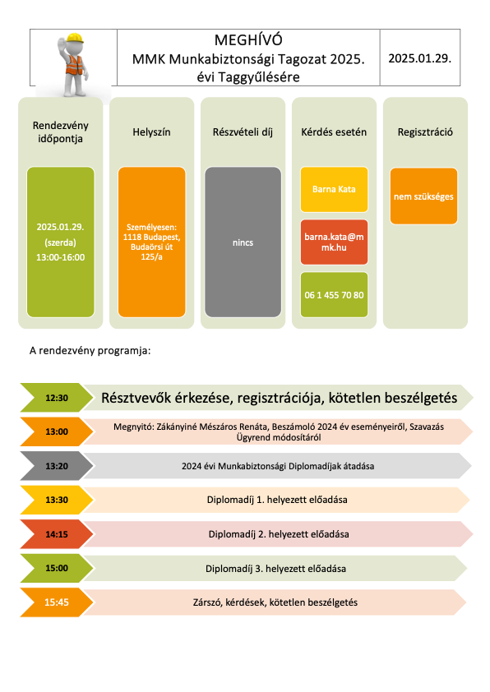

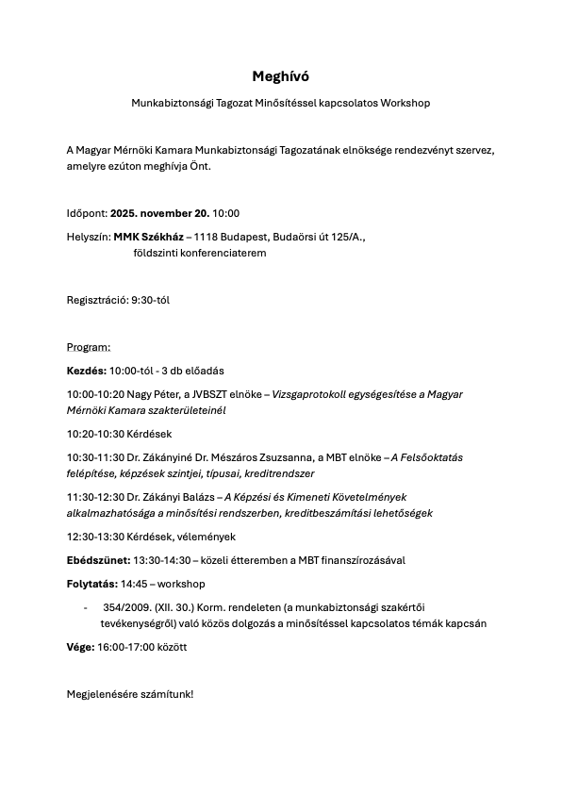
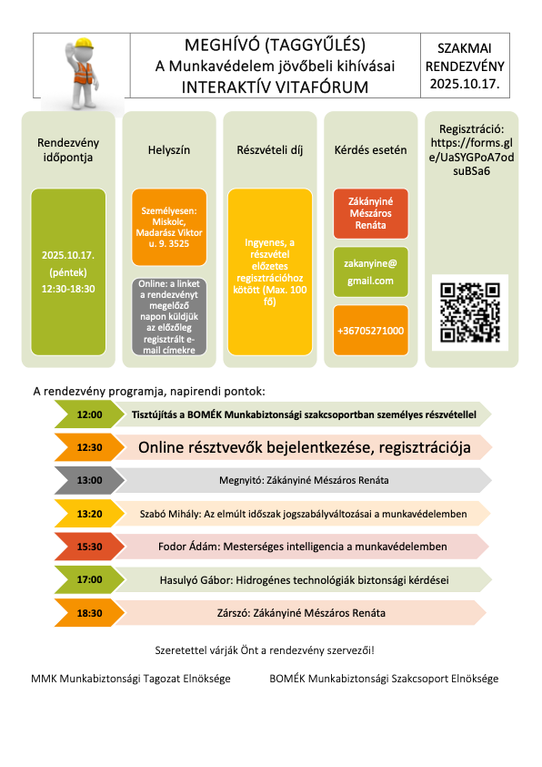

Beszámoló és jogosultsági vizsgák

A tagozat szakterületébe tartozó jogosultságok esetében 2025-ben nem volt vizsgakötelezettség.

Feladat alapú pályázatok

2025. évi FAP pályázatok

A tagozat 2025-ben a FAP pályázati rendszer keretében segédleteket, útmutatókat nem dolgozott ki.

Korábbi évek pályázatai

FAP anyag megnevezése
Emelőgépek időszakos vizsgálatának eljárásrendje (2021)
Kiegészítések, értelmezések a 47/1999 (VIII. 4.) GM rendelettel hatályba helyezett Emelőgépek Biztonsági Szabályzathoz (2017)

Részvétel a jogalkotásban, jogszabályok véleményezése

Kapcsolatok, együttműködések

A tagozat kapcsolatai különösen:
- OMB-Országos Munkavédelmi Bizottság
- Nemzetgazdasági Minisztérium
- EU-OSHA Nemzeti Fókuszpont
- Anyagmozgató gépek, építőgépek és felvonók tagozat
- vármegyei szakcsoportok

Díjak, kitüntetések

I.helyezett: Porcsalmy Zsófia: A beszállással történő munkavégzés kockázatai, és kiküszöbölési lehetőségei (BME)

II.helyezett: Friesz Patrik: Ivóvízkezelésben alkalmazott klóralapú oxidálószerek munkavédelmi szempontú összehasonlító vizsgálata (ME)

III.helyezett: Mátyás Kristóf: Munkabaleset kivizsgálás – vegyi anyag átfejtés (BME)
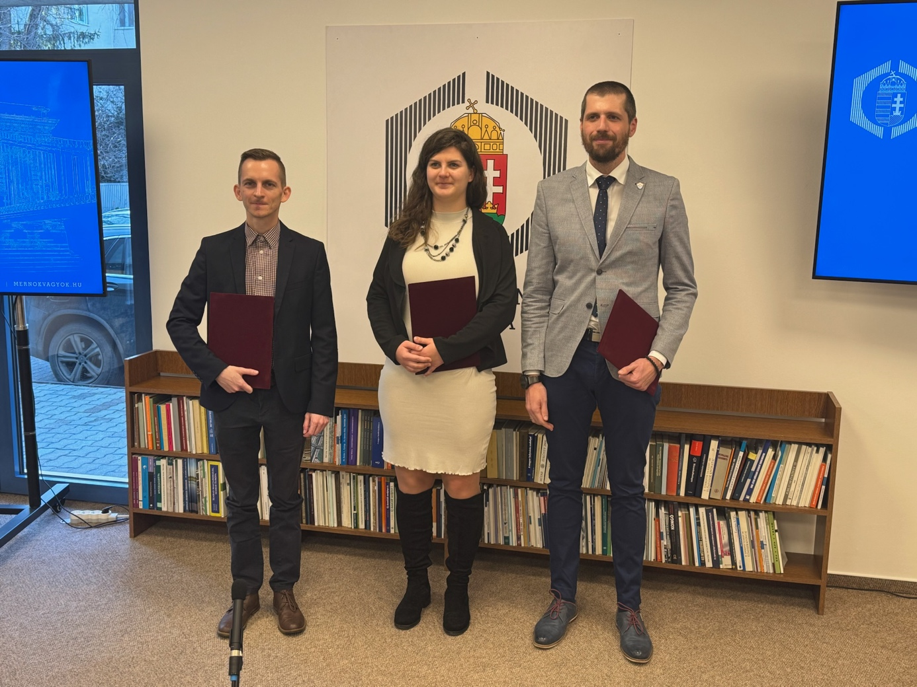

Gazdálkodás

2025. évi nyitó keret: | 4 363 346 Ft
Tagozati működési keret az MMK költségvetéséből | 2 250 689 Ft
Egyéb bevételek | 6 000 Ft
2025. évi bevételek összesen | 2 256 689 Ft
2025. évi teljes keret: | 6 614 035 Ft
2025-ben felhasznált összeg | 1 759 424 Ft
2025. évi záró keret: | 4 860 611 Ft
Ebből 2026-re továbbvihető: | 4 782 888 Ft
A 2025. évi keretből 2026.12.31-ig felhasználható: | 2 250 689 Ft

2026. évi munkaterv

2026. évi nyitó keret: | 4 782 888 Ft
Tagozati működési keret az MMK költségvetésből: | 2 078 281 Ft
Egyéb bevételek: | 0 Ft
2026. évi bevételek összesen: | 2 078 281 Ft
2026. évi teljes keret: | 6 861 169 Ft

A) Működési feladatok:

A/1) Ülések lebonyolítása

- például:
  - taggyűlés, elnökségi ülések lebonyolítása, 1-1-db
  - kihelyezett ülések lebonyolítása 0
- szükséges adatok:
  - tervezett alkalmak száma (időpontok, ha már ismert) Q2 1 db taggyűlés Q3 1 db személyes kibővített elnökségi ülés
  - tervezett létszám (átlagos részvétel alapján) taggyűlés kb 60 fő, elnökségi ülés kb 10-15 fő
  - elszámolandó költségek listája, pl.
    - terembérlet, 0
    - cathering,200.000.- és 120.000.-
    - utazási költség térítés, 50.000.-
    - szállás (kihelyezett, többnapos rendezvény esetén) 0

A/2) Tagozati szervezési feladatok

- például:
  - ügyrendek, tagozati szabályzatok elfogadásával kapcsolatos feladatok, 0
  - éves tagozati feladatok (szakmai és költségvetési beszámoló elkészítése), 0
  - szakosztályok, szakcsoportok működésével kapcsolatos szervezési feladatok, 0
  - kamarai szakmai továbbképzésekkel kapcsolatos szervezési feladatok (továbbképzési referensek feladatai stb.) 500.000.-
  - vizsgakérdések kidolgozása 1800.000.-
- szükséges adatok:
  - a 354/2009-es rendelet januári változása kapcsán 17 területen vizsgakérdések kidolgozása és lektorálási feladatok 1.800.000.-
  - a 354/2009-es kormányrendelet módosítása kapcsán illeszkedés a továbbképzési rendszerben való működéshez, tématerületek kidolgozása 600.000.-

A/3) Tagozati kommunikációval kapcsolatos feladatok

- például:
  - tagozati honlap működtetése, üzemeltetése, 0
  - kommunikációs feladatok tagozati koordinációja 0
- szükséges adatok:
  - a tagozati honlap működtetése az MMK rendszerén keresztül valósul meg 2026.- évtől

B) Szakmai rendezvények, programok

B/1 Konferenciák és egyéb szakmai programok megrendezése

- szükséges adatok:
  - szakmai program(ok) rövid leírása, tervezett időpontja 0
  - résztvevők tervezett száma 0
  - elszámolandó költségek listája, pl. 0
    - terembérlet, 0
    - cathering, 0
    - előadók díja, 0
    - szervezésben résztvevők megbízási díja összesítve 0
A tagozat 2026 évben nem tervez speciális szakmai programokat megvalósítani.

B/2 Konferenciák, szemináriumok, szakmai találkozók részvételi díja

- szükséges adatok
  - konferencia megnevezése, 0
  - tagozati résztvevők száma, 0
  - részvételi díj 0
2026 évben a tagozat nem tervez konferencia részvételeket.

C) Kiadványok, segédletek, kitüntetések

- például:
  - módszertani útmutatók, szakmai segédletek, irányelvek kidolgozása (FAP-tól függetlenül, vagy a FAP keretében kapott összeg kiegészítéseként), 0
  - tagozati diplomadíjak kiadásával kapcsolatos feladatok, 500.000.-
  - tagozati kitüntetésekkel kapcsolatos feladatok. 0
- szükséges adatok:
  - a 2025 évi beadott diplomadíj pályázatok nyerteseinek díja 700.000.-

D) Képviselet, együttműködés

- például:
  - kamarai képviselet különböző állami, kormányzati testületekben, 0
  - jogszabály tervezetek véleményezése, jogszabályi javaslatok kidolgozása, 0
  - részvétel a tervpályázatok bíráló bizottságaiban, 0
  - együttműködés más szakmai szervezetekkel, tudományos egyesületekkel. 0
- szükséges adatok:
  - 2026 évre a tagozat nem tervez ilyen jellegű kifizetéseket.

E) Egyéb

- 2026 évre a tagozat nem tervez speciális kiadásokat.

